**REPRESENTACIÓN GRÁFICA ÁRBOL DE EXPANSIÓN MINIMA**

**Resultados de la herramienta MentaLiST.**

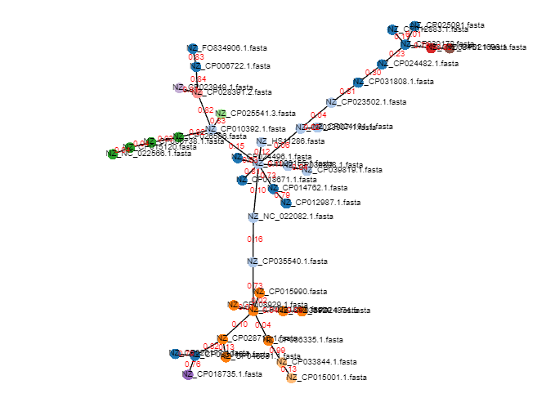

Figura 5.17: Árbol de expansión mínima basado en enfoque wgMLST K.pneumoniae _Rindon

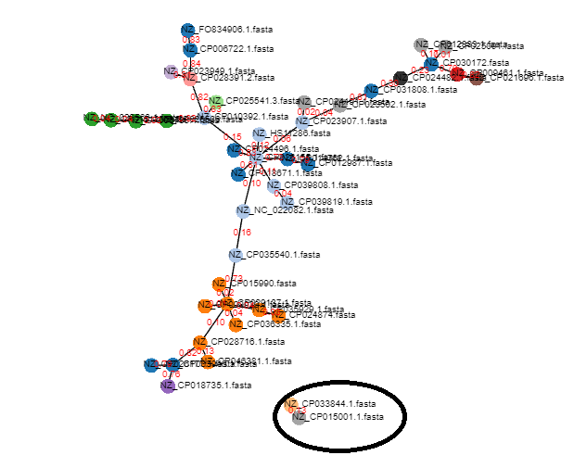

Figura 5.18: Árbol de expansión mínima grupo externo esquema wgMLST K.pneumoniae _Rindon.

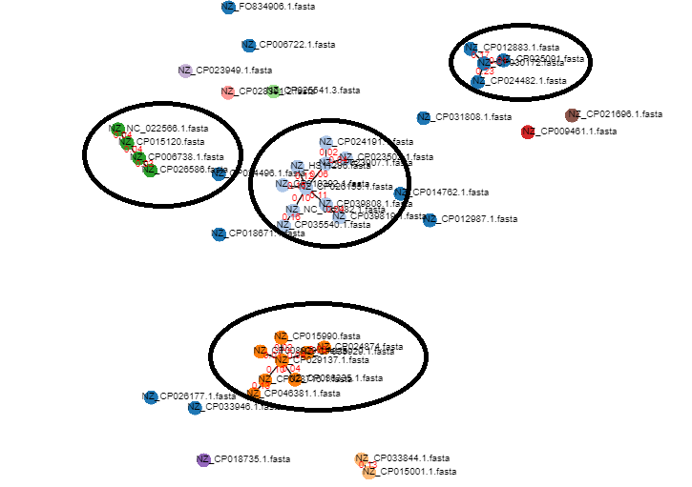

Figura 5-19. Grupos estrechamente relacionados *esquema* wgMLST *K.pneumoniae _*Rindon

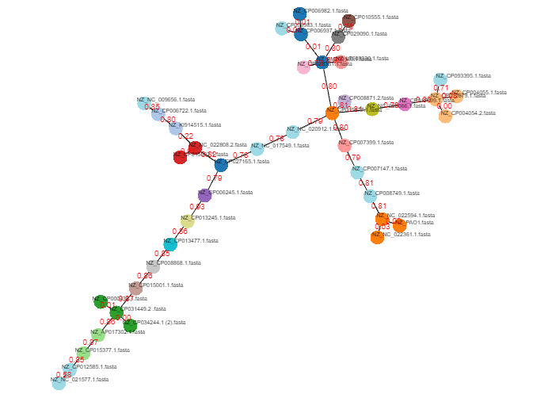

Figura 5.20: Árbol de expansión mínima basado en enfoque wgMLST Pauriginosa_Rindom

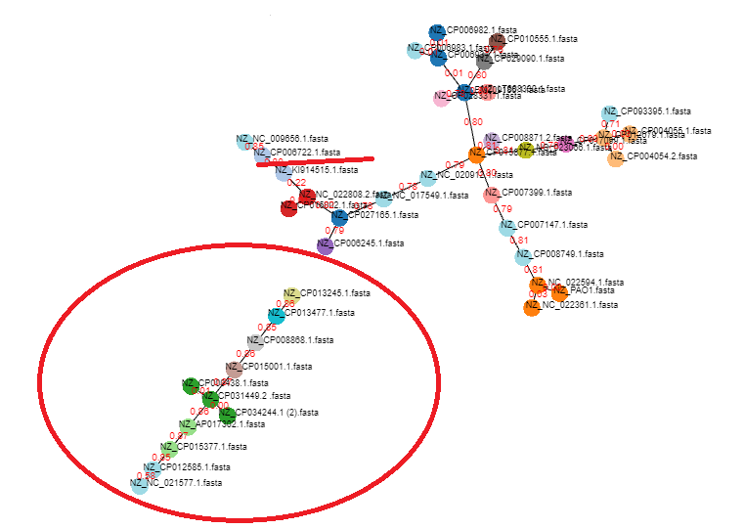

Figura 5-21. Árbol de expansión mínima con grupo externo enfoque wgMLST Pauriginosa_Rindom

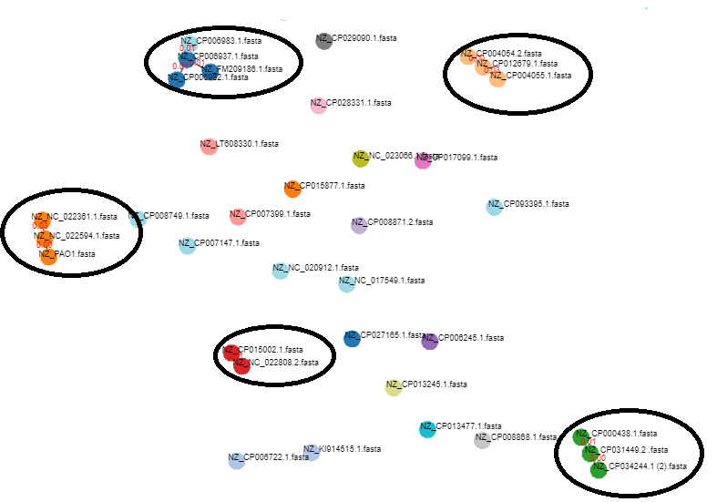

**Figura 5.22: Grupos estrechamente relacionados enfoque wgMLST Pauriginosa_Rindom**